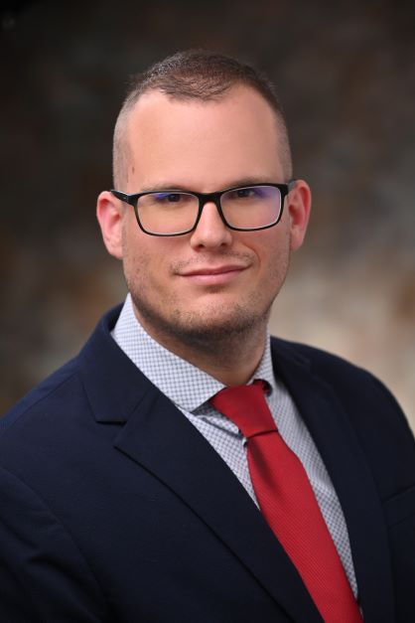
Név:  Születési idő:  Elérhetőség:  MTMT azonosító: | dr. Bartl Bálint  1993.03.14.  tel: 20/9-586-407  e-mail: bartl.balint@hotmail.com  balint.bartl@im.gov.hu  10082723
Személyes adatok

Felsőfokú tanulmányok

2021-jelenleg is  2015-2020 | Pázmány Péter Katolikus Egyetem Jog-és Államtudományi Kar, Jog- és Államtudományi Doktori Iskola  Doktori képzés (PhD.)  Pázmány Péter Katolikus Egyetem Jog-és Államtudományi Kar  Okleveles jogász „summa cum laude” minősítéssel
2013  2012-2016 | Nemzeti Közszolgálati Egyetem Rendészettudományi Kar  Biztonságszervező I.  Budapesti Gazdasági Egyetem  Közgazdász turizmus-vendéglátás alapképzési szakon  Oklevél minősítése: Jeles
Ösztöndíjak  2023-2024  2022-2023  2022  2021/22  2019/20  2017/18 | Új Nemzeti Kiválóság Program Ösztöndíj  Igazságügyi Minisztérium Kiválósági Ösztöndíj  Magyar Jogász Egylet Ösztöndíj  Új Nemzeti Kiválóság Program Ösztöndíj  Nemzeti Felsőoktatási Ösztöndíj (korábbi néven: Köztársasági ösztöndíj)
Külföldi tanulmányút

2018  2010 | Részvétel a Jogtörténeti Tanszék által 2018. április. 23-25. között megrendezésre került „Die Zeitepoche zwischen den zwei Weltkriegen (1918-1939) – Verfassungsrechtliche Charakteristik verschiedener Staaten in Europa und  Amerika” megnevezésű bécsi projektben  Részvétel az „Umwelt Baut Brücken – Junge Europäer im Dialog” elnevezésű IZOP projektben. Kutatási területünk a fenntartható fejlődés volt „passzív” házak által, melyről a magyar sajtóban újságcikk jelent meg

Nyelvtudás

Angol | államilag elismert középfokú (B2) komplex nyelvvizsga  államilag elismert középfokú idegenforgalmi szaknyelvi  nyelvvizsga
Német | államilag elismert C típusú felsőfokú nyelvvizsga (DSD II.)

Egyéb szakmai és közéleti tevékenység

2024-jelenleg is Csoportvezető
Genezis Kiválósági Diákműhely, II. Szent János Pál Pápa Kutatóközpont, Teremtésvédelmi Kutatóintézet, Pázmány Péter Katolikus Egyetem Jog-és Államtudományi Kar

2024-jelenleg is Jogi szakreferens
Igazságügyi Minisztérium, Jogalkotásért Felelős Államtitkári Kabinet

2022-2024 Jogi szakreferens
Igazságügyi Minisztérium, Civilisztikai és Igazságügyi Kodifikációs Főosztály

2022 Jogi szakreferens
Miniszterelnöki Kabinetiroda, Gazdasági- és Vagyonjogi Szabályozási Főosztály

2021-2022 Jogi szakreferens
Igazságügyi Minisztérium, Gazdasági Kodifikációs Főosztály

2021 Koordinátor
Nemzetközi Eucharisztikus Kongresszus Általános Titkárság

2021 Tudományos segédmunkatárs
Budapesti Műszaki és Gazdaságtudományi Egyetem, Gazdaság- és Társadalomtudományi Kar, Dékáni Hivatal

2020-2021 Államtitkári Koordinátori Referens
Innovációs és Technológiai Minisztérium
Építésgazdaságért, Infrastrukturális Környezetért és Fenntarthatóságért Felelős Államtitkárság

2021 Országos Tudományos Diákköri Konferencia – II. hely
Állam- és Jogtudományi szekció, Agrárjogi és Környezetjogi Tagozat

2020 Pázmány Jogi Kar TDK Közjogi tagozat – II. hely,
Ereky István Közjogi Kutatóközpont kari különdíja

2019 Igazságügyi Minisztérium
Igazságügyi Felügyeleti Főosztály – szakmai gyakorlat

2019 Polgári Jogi Perbeszédverseny – II. helyezés

2019 Demonstrátor
Pázmány Péter Katolikus Egyetem Jog-és Államtudományi Kar
Idegen Nyelvi Lektorátus

2018 Opponens – Kari TDK

2017-2018 DJS Ügyvédi Iroda

2017-2018-2019 Mint-a-Parlament frakcióvezető-helyettes

Számítástechnikai ismeretek

Felhasználói szintű MS Word, Excel, Powerpoint ismeretek.
Fontosabb publikációk

Az ENSZ fenntartható fejlődéssel összefüggő energia- és klímapolitikai céljainak magyarországi integrációja – Külügyi Műhely Alapítvány előadáskötet

Az Európai Unió Környezetvédelmi Vezetési és Hitelesítési Rendszerének fenntarthatósági perspektívái – Iustum – Aequum – Salutare jogtudományi folyóirat

A környezetközpontú vállalatirányítási rendszerek egyes magánjogi perspektívái – PPKE JÁK Doktoranduszkötet

Az emberi cselekvés környezetjogi aspektusai Ferenc pápa LAUDATO SI’ kezdetű enciklikája alapján – Keresztény Jogakadémia Konferenciakötet

A (válság)bíráskodás szerepe a körforgásos gazdaságban: Hatása az állam, az önkormányzat és a magánszféra közötti feladatmegosztásra – PPKE JÁK Doktoranduszkötet
Hobbi

Olvasás, kerékpározás, úszás

